POLONIA

Viaggio attraverso le bellezze architettoniche, religiose, storiche e paesaggistiche della nazione natìa di papa Giovanni Paolo II . Al mattino preparazione del camper, carico delle vivande, controllo dei documenti , itinerario e deplians illustrativi a bordo e via in direzione della Polonia . La prima tappa del nostro viaggio è il luogo più famoso della Polonia e forse del mondo intero : AUSCHWITZ . Dalla Valle Camonica ad Auschwitz ci sono ben 1.200 Km che dividiamo in due tappe: il primo giorno circa 1.000 Km e giungiamo quasi al confine fra Rep. Ceca e Polonia mentre il giorno dopo partenza al mattino presto per giungere il prima possibile al Campo di Concentramento . Il nostro equipaggio è composto da 3 persone : Graziano - driver e organizzatore del viaggio Rosella – navigatore e cuoca Petia- la piccola dell’ equipaggio . 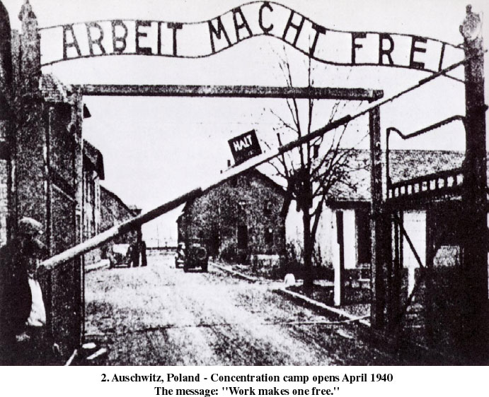

Creato da Himmler nel 1940 e comandato da Rudolf Hoss, il campo di Auschwitz fu l’ultima tappa per i prigionieri di 28 nazioni ; di 5 milioni di internati non sopravvissero che poche migliaia . L’arco d’ ingresso reca ancora la cinica frase “ Arbeit macht frei “ . Dopo l’arco di ingresso ha inizio il museo degli orrori . Bloch n° 4 : in un’ urna parte dell’ enorme quantità ( 70 tonnellate ) di capelli di donne, qui ammassati ; Bloch n° 5 : apparecchi ortopedici, occhiali, spazzole, 48.000 paia di scarpe ( molte di bambini ) presi ai prigionieri ; Bloch n° 10 : era il laboratorio degli esperimenti di sterilizzazione di donne e uomini ; Bloch n° 11 o “ Blocco della morte “ : qui fu impiegato per la prima volta il gas “ Zyclon B “ per lo sterminio di massa ( le prime vittime , nel 1941, furono 600 prigionieri di guerra russi e 250 malati ) ; Bloch n° 21 : memoriale italiano . Tra gli ultimi due blocchi vi è il Muro della Morte contro il quale furono uccisi con un colpo alla nuca 20 mila prigionieri . La visita a questa parte di campo termina al Forno Crematorio, chiuso nel 1943 per “ scarso rendimento “ . Altri 4 ne furono aperti a Birkenau . AUSCHWITZ II – BIRKENAU : ad circa 3 Km si estende l’ altro grande campo di sterminio, oggi il più vasto cimitero del mondo, sulla cui sinistra sono ancora allineate le baracche delle donne e, a destra, parti delle baracche degli uomini . In fondo al campo è la Rampa della Morte dalla quale i prigionieri venivano avviati prima al bagno e poi denudati, quindi ammassati nella camera a gas ( 210 mq ) ed i cadaveri inceneriti in quattro forni crematori , oggi semidistrutti . Sul fondo vi è un monumento alle vittime di Auschwitz, opera di artisti polacchi e italiani ( 1967 ) . AUSCHWITZ III – MONOVITZ : a 4 Km da Aushwitze questo campo , in località Monowice, che serviva ai nazisti soprattutto per gli esperimenti chimici, noto con la sigla KL Au III : qui lavoravano 30 mila prigionieri per l’ industria tedesca IG Farbenindustrie . Durante e dopo questa visita io, come tante alte persone , ho pianto pensando a ciò che la mente umana di alcuni pazzi criminali ha potuto pensare, creare e fare . Ci spostiamo ora di soli 30 Km e giungiamo al paese natìo del nostro grande papa Giovanni Paolo II , WADOWICE . Piccolo centro industriale e di istituti tecnici ed industriali , il 18 maggio 1920 vi nacque Karol Wojtila, primo papa polacco della storia e primo papa non italiano dopo l’ olandese Adriano IV ( 1522-23 ) . A sinistra della parrocchiale settecentesca vi è la casa natale di Karol Wojtila, oggi trasformata in museo di ricordi personali ed oggetti appartenuti al papa . Si trova in via Rynel 3 . 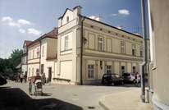 Sono soprattutto i visitatori italiani a peregrinare verso questa dimora tant’è che nel locale ufficio informazioni alcuni impiegati sono in grado di dare informazioni in lingua italiana . Attorno alla Basilica al Plac Jana Pawla II c’è una chiesa parrocchiale le cui origini risalgono al XIV secolo e si estende il grazioso centro cittadino . Gli edifici più vecchi risalgono al XIX secolo . Fra Cracovia e Wadowice da non dimenticare una visita al Santuario di Kalvaria Zebrzydowska, uno dei più frequentati centri di pellegrinaggio della Polonia . Vi converge ogni anno oltre un milione di pellegrini ; il santuario si estende sulle pendici del Monte di Lanckorona e del Monte di Zar e dista circa 44 Km da Cracovia e 14 Km da Wadowice .

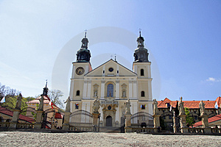

Si compone di una basilica in stile barocco dedicata alla Madonna degli Angeli, di un convento di padri Bernardini e di cappelle in stile barocco collocati in uno spazio di circa 6 Kmq, iscritti nel paesaggio dei Monti di Beskidy, con la loro composizione sia topografica che architettonica somigliante ai luoghi santi della città di Gerusalemme . Costituisce dunque una “ specifica copia della via dolorosa di Gerusalemme “ con le cappelle per dedicarsi alla meditazione sulla Passione del Signore nonché sui segreti della vita della Madonna . Per volontà del primo fondatore, Mikolaj Zebrydowski, il tutore e custode del Santuario è l’ Ordine dei Frati Bernardini con un documento redatto presso il castello di Wawel nel 1602 . I primi frati giunsero a Kalwaria nel 1604 mentre erano già incominciati i lavori di costruzione della chiesa e del convento . Il nome “ Santuario Kalwaria “ deriva dalla dedicazione di questi edifici al Calvario di Cristo che, durante il 1400, fiorì in tutta Europa . Fino al 1900 il Santuario venne modificato ed ingrandito con l’ aggiunta di varie cappelle dette Palazzo di Pilato, Sepolcro del Signore Gesù, Giardino degli ulivi, cattura di Gesù, casa di Anna, casa di Kaifa, sepolcro della Madre do Dio ; le 5 cappelle passionali del 1641, le otto mariane, le cappelle della Crocifissione e molte altre . Nel 1800 fu ingrandito il Convento dei frati e nel 1900 si tentò di ampliare il Santuario ma il Conservatore dei beni di Cracovia negò l’ autorizzazione motivandola con il carattere particolarmente monumentale del complesso .
Pochi Km e giungiamo a WIELICZKA , la storica “ Città del sale “ . Vi sorge la più antica miniera di salgemma d’ Europa, sfruttata sin dal 1044, coperta da speciali privilegi nel 1119 e dichiarata dall’ UNESCO nel 1978 Patrimonio Mondiale della Natura e della Cultura . La miniera è tutt’ora sfruttata su 8 livelli fino a 515 metri di profondità e con 150 Km di gallerie . La visita si compie a 135 metri su un percorso di 3 Km che permette di ammirare diverse cappelle dei sec: XVII-XIX scavate nel sale ed un museo dedicato allo sfruttamento della miniera ; geologia, utensili dal medioevo ai giorni nostri, storia delle saline e della città . La miniera forma perciò una città sotterranea con chiese ( S: Kinga, la più grande chiesa sotterranea del mondo ) , laghi e tunnel . Per la visita della miniera la guida in italiano è necessaria in quanto estremamente interessante . Siamo in periferia di CRACOVIA, la più bella città della Polonia di cui fu capitale dal sec. XI al sec. XVI . 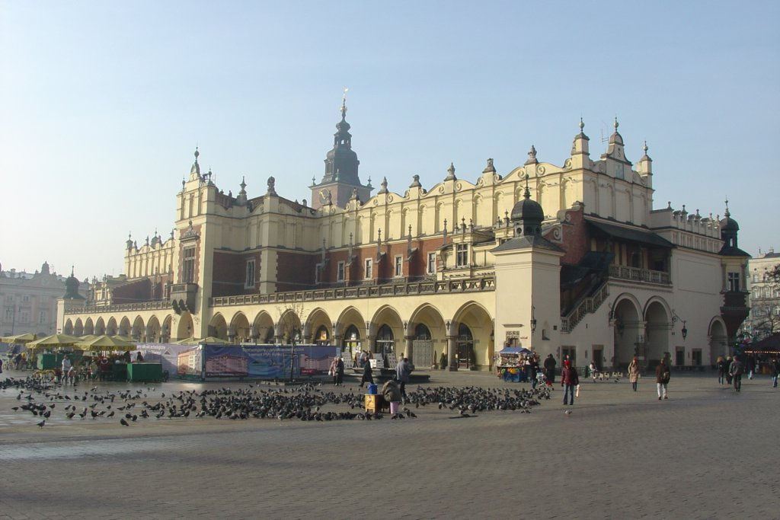

Il Mercato Centrale, Rynek Glowny, è dal 1257 il cuore della città . E’ una delle piazze medievali più grandi d’ Europa ( m 200 x 200 ), impossibile a cogliersi in tutta la sua imponente bellezza . Nel mezzo si estende il mercato dei tessuti, edificio gotico del 1391-93, rimaneggiato circa 200 anni dopo, mentre nel 1800 vennero aggiunti i porticati gotici laterali ed i portali centrali . Nell’ interno, sotto le volte a tutto sesto con gli stemmi delle città polacche, il mercato è oggi un bazar vivacissimo . Al piano superiore dal 1879 ha sede la Galleria Malarstwa Polskiego Museum Narodovego ,galleria di pittura polacca che fa parte del museo nazionale. Tra il Mercato e la Chiesa di S. Maria è posizionata la statua del più grande poeta polacco, Mikiewitz . Di fronte al mercato sorge la Wieza Ratuszova ( Torre del Municipio ) unico resto del palazzo abbattuto nel 1820 : la torre gotica venne più volte ritoccata . Da non dimenticare a Cracovia una visita al museoCzartoryskich dove è esposto il dipinto di Leonardo da Vinci “ la dama con l’ ermellino “ . Per una visita della città è consigliabile noleggiare un “ mini-tour car “ , piccoli mezzi elettrici condotti da studenti che in 1 ora permettono di vedere tutta Cracovia con commento in italiano ( contrattare sul prezzo ) . La Chiesa di S. Maria ( Kosciol Mariacki ) è l’ edificio che domina la piazza del mercato all’ angolo nord-est . Fondata dal vescovo di Cracovia nel 1222 ne fu subito iniziata la costruzione, distrutta poi dall’ invasione tartara del 1241 ; l’ attuale imponente basilica gotica è del 1355-1408 , le cappelle laterali della seconda metà del XV secolo . Alla fine del sec. XIV vennero innalzate le due imponenti torri della facciata : la torre di sinistra ( la più alta, m 81 ) ha un complicato coronamento di 8 torricelle e di una guglia con corona reale del 1666 ; ogni ora un trombettiere suona ai 4 punti cardinali un inno mariano che viene bruscamente interrotto : una leggenda dice infatti che il primo trombettiere fu ucciso da una freccia tartara proprio mentre suonava quell’ inno . La torre di destra, incompiuta, ha un coronamento rinascimentale del 1592 . Un complicato tempietto poligonale barocco fa da ingresso alla chiesa . L’ interno ha l’ aspetto e le dimensioni delle grandi basiliche gotiche : a tre navate di cui quella centrale è alta 28 metri . Il coro è vasto, lungo ed alto come la navata centrale ; le volte dalla navata sono coperte da affreschi storici . Nel coro le volte stellate sono del 1442, le finestre hanno vetrate del 1370 e narrano in 120 scene la storia dell’ umanità secondo il Vecchio ed il Nuovo Testamento . Contro i pilastri sono collocati 26 altari barocchi in marmo nero ; nella navata centrale un tabernacolo marmoreo in alabastro . Nella navata destra, nella prima cappella trittico di S. Stanislao ; nella seconda cappella tomba con figura giacente . Nella navata sinistra si allineano 4 cappelle gentilizie barocche . Nel coro, circondato da alcune tombe, spicca al centro un dossale Mariano in legno di tiglio del 1500 . E’ il più grande altare gotico d’ Europa ( m 11 x 33 ) con al centro le figure liriche della Morte della Vergine, in alto l’ Assunzione e l’ Incoronazione . Ora ci spostiamo di circa 150 Km e giungiamo nella famosa CZESTOCHOWA, città della Polonia meridionale, sede vescovile e da secoli la capitale religiosa della nazione per il Santuario di Jasna Gora . Fin dal suo sorgere il monastero fu il cuore del sentimento nazionale e, a causa della pietra bianca della chiesa, subito ebbe il nome di Jasna Gora ( la montagna luminosa ) . Il santuario infatti sorge su un colle alto 293 metri, il Klasztor Paulinow, circa 100 metri sopra la città . Si entra nella 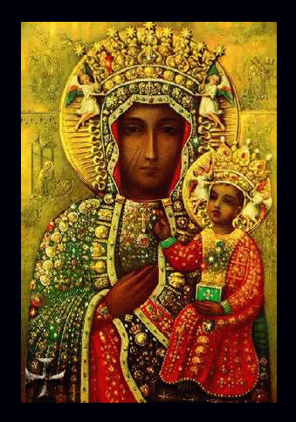fortezza attraverso 4 porte successive costruite nei sec. XVII-XIX e si sfocia nella spianata ove sorge il complesso conventuale .

Davanti troviamo la Basilica gotica della SS.ma Croce dei sec. XIV-XV, sovrastata da un’ elegante torre di 105 metri ; nella navata destra furono eretti tre edifici a pianta centrale a cupola : la Kruchta ( ingresso ) con portale rinascimentale – la Kaplica Swietego Pawla ( cappella di S. Paolo ) barocca con affreschi che rappresentano la vita del santo – la Cappella delle Reliquie e degli Jablonowski, a due piani e contenente una tomba marmorea . Dalla navata sinistra si accede alla vasta Cappella della Natività di Maria, a tre navate, ricca di stucchi e dorature ; sull’ altare è posta la celeberrima e veneratissima icona della Madonna Nera, le cui origini si perdono nella leggenda . Dipinta su legno di cipresso, la si vuole dipinta a Gerusalemme nei primi anni del Cristianesimo ; trasportata a Costantinopoli venne donata nel sec. XIV ai Paolini . E’ quasi certo che l’ icona della Madonna fu portata a Czestochowa nel 1384 ; nella Settimana Santa del 1430 gli Ussiti assalirono il monastero e spaccarono il quadro in tre pezzi . Il re Ladislao lo fece restaurare o ne fece fare una copia con tecnica diversa, a tempera anziché ad encausto : i due piccoli sfregi sulla guancia della Vergine sarebbero stati fatti appositamente per ricordare l’ attacco del 1430 . La copertura in argento dell’ icona è del 1673, l’ altare è del 1650 . Intorno sono numerosissimi e preziosi i doni votivi, specie da quando, nel 1717, la Madonna Nera fu incoronata “ regina della Polonia “ per volere di papa Clemente XI . Di fronte alla basilica l’ antico Arsenale ( visita a pagamento ore 11.00 – 16.30 ) che raccoglie ex-voto, onorificenze, armi bianche, palle di cannone , insegne del potere militare . Sul lato sud ( destro ) della basilica si apre l’ antico “ Christo “, oggi usato senza interruzione per le confessioni e le comunioni . Ora rotta verso est ( tappa di 270 Km ) con meta finale KAMIZIER DONLY, non distante la LUBLINO . E’ un’ affascinante cittadina, la più conosciuta delle piccole 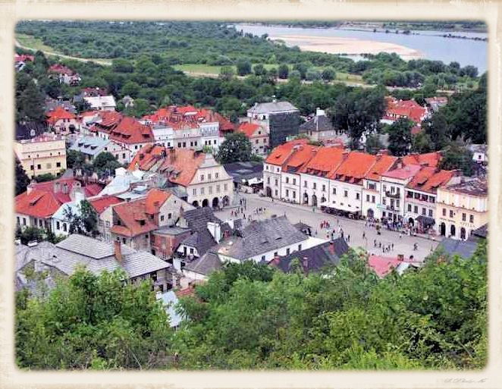

città polacche con un’ anima rinascimentale . Un romantico Castello in rovina, chiese barocche, la Collina delle Tre Croci ( cara al pontefice Giovanni Paolo II ) , le vie strette ed il laghetto sono alcune delle attrazioni artistiche . E’ un piccolo ed antico borgo incastonato tra il fiume Vistola e le colline ricche di vegetazione . Il tessuto urbano, impreziosito da una manciata di monumenti, è composto da una varietà di graziose architetture realizzate in epoche e stili diversi . Dall’alto del castello, della Torre e della Collina delle Tre Croci si godono bellissime vedute .Lungo la riva del fiume è sorta una piacevolissima passeggiata dove si incontrano friggitorie di pesce, caffè, ristoranti e birrerie ma allo stesso tempo sono conservati esempi di numerosi granai che anticamente segnavano il passaggio cittadino, a testimoniare oggi la passata prosperità della cittadina . Kamizier Donly è conosciuta anche come la Città dei Pittori : è sufficiente passeggiare per il centro per vedere folle di studenti di belle arti che si incontrano sotto le mura del castello, nella Piazza del Mercato o in ogni angolo che regali scorci interessanti, pronti a riportare le loro impressioni su tela . Sembra un quadro anche il cuore storico della cittadina con la sua Piazza del Mercato, circondata da case antiche ed edifici con portici, ornati da fantasiosi attici decorati a rilievo . La Casa di Danzica, all’angolo sud-ovest della piazza, accoglieva i mercanti e le sue forme tardo-barocche risalgono al 1795 . In uno di questi granai è ospitato anche il Museo Nazionale che raccoglie flora, fauna e fossili della regione . Durante il giro della città non si può fare a meno di fermarsi a prendere quello che è diventato l’inconfondibile simbolo di Kamizier Donly, il caratteristico “ gallo di pane dolce “ che nessun altra località polacca possiede . Ora ci dirigiamo verso la capitale della Polonia, VARSAVIA dove giungiamo dopo aver percorso circa 150 Km . Per non dilungarci troppo nella descrizione di ciò che abbiamo visto vi diciamo che abbiamo dedicato alla visita della città due interi giorni e ne è valsa veramente la pena . Fra monumenti, musei, castelli, parchi, vie caratteristiche non c’è che l’ imbarazzo della scelta da dove cominciare . Da VARSAVIA ci dirigiamo verso nord – ovest per giungere a TORUN , .
grande città polacca sulla Vistola con la Città Nuova sulla sinistra e la Città Vecchia

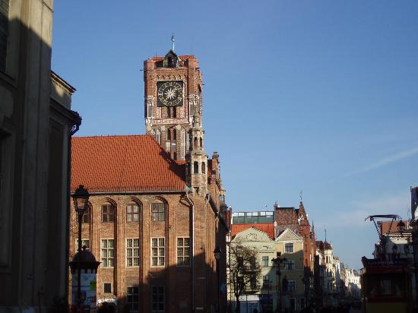

sulla destra . Famosa è soprattutto la Medievale Città Vecchia che fa parte del Patrimonio Culturale dell’UNESCO : è molto ben conservata ed in continuo restauro . Oggi è quasi interamente un’ isola pedonale ed una piacevole passeggiata si snoda lungo la Vistola per alcuni Km . Meta obbligata è la Casa di Copernico, nato a Torun nel 1473 , oggi adibita a museo storico . Interessante la cattedrale dedicata a S. Giovanni Battista e S. Giovanni Evangelista la cui costruzione, iniziata nel 1250 è terminata nelle strutture principali attorno al 150 ; il presbiterio contiene alcuni affreschi del XVI secolo . Qui fu battezzato Copernico e viene ricordato in una delle cappelle . Curiosa la Torre Pendente, nelle mura della città vecchia ; costruita ( pare ) tra il XV ed il XVI secolo ha una marcata pendenza in avanti . Il Municipio prospiciente la piazza del vecchio mercato risale alla fine del XIV secolo, in seguito sopralzato . Ospita il museo regionale e la torre è visitabile . E’ giunta l’ora di tornare verso casa ma prima ci fermiamo, dopo 150 Km verso sud-est, nella città di POZNAM, una delle città più vecchie della Polonia . 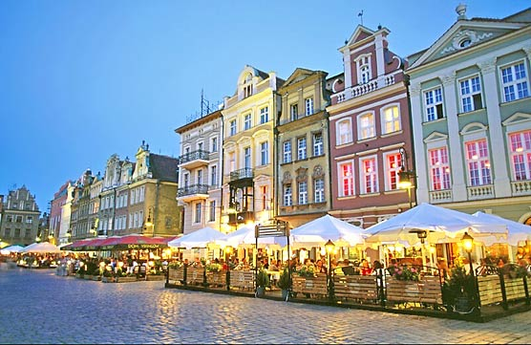 Da visitare la Città Vecchia ( Stare Miasto ) con la Cattedrale, la più antica del paese, nonché la Piazza del Mercato ( Stary Rinek ) sulla quale si trova il Municipio ( Ratusz ) . Da POZNAM altri 100 Km e giungiamo a SWIEBODZIN, cittadina resa famosa nel mondo per la costruzione della statua di Cristo più alta del mondo .
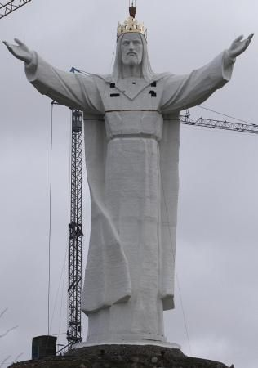 Il “ Cristo di Swiebodzin “ , alto 40 metri, supera in altezza anche quelli di Rio de Janeiro alto “ solo “ 33 metri . L’idea di erigere la statua in gesso e fibra ottica è di un prete locale che ha lanciato una super colletta fra i 21.000 residenti del luogo . sul Sulla sommità del cristo è stata posta una corona in oro . Altri 180 Km e giungiamo a BRESLAVIA .

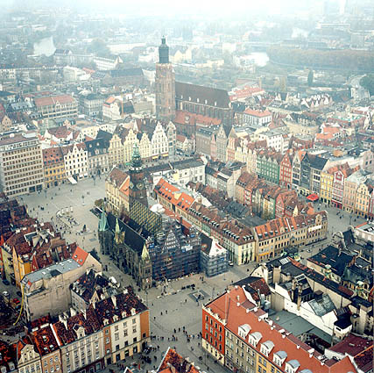
Una delle città più affascinanti del paese dal punto di vista storico . Si ammira soprattutto il quartiere Stare Mastro, la città vecchia con la caratteristica Piazza del Mercato, i bei palazzi, le piccole strade, l’ isola Piaskowa con la Chiesa gotica di Nostra Signora delle Sabbie ed il suggestivo quartiere di Ostrow Tumski con le sue numerose chiese . L’ architettura della città è graziosa, immersa nel verde con le 12 isole ed i 117 ponti offre panorami indimenticabili . Chi si trova nella parte antica della città in Ostròw Tumski potrà visitare il magnifico Orto Botanico, fondato nel 1881 ; oggi conta più di 11.500 tipi di varie piante provenienti da ambienti naturali ed orti botanici di tutto il mondo . La maggior curiosità dell’ orto è la sezione geologica del giacimento di carbon fossile . A Breslavia esiste anche il Giardino Giapponese ; la costruzione, iniziata nel 1996, è stata creata da specialisti giapponesi che l’ hanno curata nei più piccoli particolari secondo l’ originale arte giapponese . La curiosità del giardino sono le due cascate, una chiamata “ femmina “ per la delicatezza del suo scorrimento, l’ altra” maschio “ più violenta ; alla fine tutte e due si incontrano nello stagno . TERMINA QUI IL NOSTRO VIAGGIO IN POLONIA . Puntiamo ora il camper in direzione Germania verso Dresda per arrivare a Morizburg ( castello ) , Meissen ( ceramiche ) e con un tratto della Romantischstrasse e della Alpenstrasse torniamo a casa . Il viaggio è stato veramente interessante : la visita di Auschwitz impressionante per ciò che abbiamo visto e per le sensazioni che abbiamo provato, Cracovia città stupenda, Varsavia altrettanto, Czestochowa spirituale, Breslavia bellissima, i paesi della Romantischstrasse e Alpenstrasse incantevoli e fiabeschi . Ma ogni luogo toccato o solo attraversato, soprattutto i piccoli centri , ci ha regalato panorami bellissimi oppure scorci di vita che da noi sono andati persi. E’ valsa la pena fare tutti questi Km per visitare questa splendida nazione . NOTIZIE ( speriamo ) UTILI . Attenzione : tutti i musei sono chiusi il lunedì . I distributori di benzina/gasolio sono molto frequenti e anche in città se ne trovano – solo in periferia e sulle grandi strade – Sono contrassegnati dalla sigla PN e sono aperti dalle ore 6.00 alle 22.00, la domenica generalmente dalle 7.00 alle 17.00 .Il gasolio viene chiamato “ ON “ . Le strade - extra urbane : ottime, ben segnalate . urbane : in città molto porfido, attenzione alle rotaie dei tram e PL ( buche !) – Provinciali : attenzione agli animali ai lati , ai mezzi agricoli e alla Polizia con il Telelaser . Parcheggio : il centro città è di solito chiuso al traffico , e non conviene entrare con il camper anche per le difficoltà di parcheggio e manovra del mezzo . Negozi : alimentari dal lunedì al venerdì ore 6.00 – 19.00 ; sabato fino alla ore 13.00 Grandi magazzini aperti anche la domenica . Acqua : Molto complicato fare rifornimento di acqua . approfittare delle eventuali soste nei campeggi .Mai visto fontane . AREE / LUOGHI DI SOSTA Aushwitz e Birkenau: Piazzale a fianco del campo di concentramento . Czestochowa : grande parcheggio dietro il Santuario, enorme, recintato, a pagamento - . Cracovia : Camping Cleopardia, il bus n° 114 a 200 metri a sinistra del camping porta in centro in 10 minuti e supermercato Elea nelle vicinanze .Piccolo ma OTTIMO, estremamente pulito, personale cordiale e parla inglese e anche italiano . 2 adulti e un baby : 92 sloty a notte / € 23,00 Varsavia : Camping n° 123 Astur in Ulica Warszawskiej 1920, 15/17 posizionato su un viale di grande scorrimento con molti autobus ( 127- 130- 517 ) e tram (7 – 9 -25 ) che portano in centro ( 5 fermate ) - UN BUCO !!! personale scortese e sgarbato , bagni e docce appena decenti, camper service per modo di dire, va bene per una notte in quanto è a 5 minuti dalla città vecchia. 2) Parcheggio al castello di Wilanow ( a 7 Km dal centro ) - va bene per visitare il castello, che merita veramente di essere visto ( domenica entrata gratis ) . Poznan : Camping MALTA, tram per il centro . Torun : Parcheggio appena passato il ponte, sul Bulwar Filafejiski , girare a destra e si arriva sulla riva del fiume – Swiebodzin : parcheggio nei pressi della statua del Cristo . Breslavia : Camping Stadion Olimpijski 117, non il massimo per pulizia . Wadowice : Park auto + bus ; superare la piazza centrale del paese dove c’ è la basilica, al semaforo sulla strada principale prendere a sinistra, dopo 150 m a sinistra c’ è un parcheggio con entrata in discesa per auto e bus ,è collegato al centro tramite un passaggio pedonale . Bamberg : lungo la A73 / N4, lungo la Burgenstrasse, area riservata a pagamento nel parcheggio P5 in Rhein Main Donau Damm sulle sponde del canale . Bus per il centro . GPS N 49.88580 E 10.90255 . Wurzburg : parcheggio per bus vicino al centro sulla riva del fiume Meno ( lato Marienberg – subito dopo il ponte vecchio ) a pagamento di giorno . Rothenburg ob der Tauer : Area di sosta per camper super segnalata – a pagamento esporre il tagliando .
Dinkelsbuhl : parcheggio gratuito a ridosso delle mura vicino ai vigili del fuoco – è anche presente un AA segnalata distante dal centro ( raggiungibile in bici ) . Nordlingen : parcheggio gratuito anche notturno con corrente elettrica a ridosso delle mura e vicino ad un Mc Donald . GPS N 48.85523 E 10.48417 Wattens : parcheggio del museo Swarovsky . Meissen : parcheggio sotto il castello in riva al fiume, gratuito, ottimo per il panorama, silenzioso .
CIAO e …..BUONA POLONIA A TUTTI !!!!!!!!!!!

